минобрнауки россии

федеральное государственное бюджетное

образовательное учреждение высшего образования

«ЧЕРЕПОВЕЦКИЙ ГОСУДАРСТВЕННЫЙ УНИВЕРСИТЕТ»

|  |
| --- |
| Иформационных технологий |
| наименование института (факультета) |
| Математическое и программное обеспечение ЭВМ |
| наименование кафедры |

ОТЧЁТ

по учебной: технологической практике 1

Листов 34

Студента Маркелова Сергея Александровича группы 1ПИб-02-3оп-22

Место прохождения практики

ФГБОУ ВО «Череповецкий государственный университет» кафедра математического и программного обеспечения ЭВМ, компьютерный класс

Студент ____________

(подпись)

Руководитель практики

от кафедры МПО ЭВМ доцент к.т.н. Юдина О.В.________

(должность) (подпись, Ф.И.О.)

2023 год

Оглавление

Введение 3

Раздел 1. Работа в пакете Orange 14

Раздел 2. Описание решения оптимизационной задачи в Excel 25

Заключение 33

Список литературы 34

# Введение

Документ содержит отчёт по итогам прохождения учебной технологической практики. Цель практики – знакомство с некоторыми из пакетов прикладных программ для работы с данными.

Навыки работы с данными необходимы при работе в таких областях, как Data Mining, Big Data, машинное обучение. Для решения этой задачи в настоящее время создано много пакетов прикладных программ, позволяющих получать оценки, делать выводы, проводить необходимые расчеты.

Основные этапы работы в период прохождения учебной технологической практики:

1. Используя интернет-источники, познакомится с различными инструментами для работы с данными. Сделать выводы по всем инструментам об удобстве, применимости инструментов анализа, требуемой подготовке пользователя.
2. Познакомиться с тем, как организована работа с программой Orange.
3. Познакомится с методом решения оптимизационных задач в Excel с использованием пакета анализа.
4. Составить отчет о прохождении практики.

Изучение возможностей инструментов для анализа данных

1. **KNIME**

KNIME – это бесплатная платформа для аналитики данных и машинного обучения с открытым исходным кодом. Она позволяет пользователям проектировать и реализовывать рабочие процессы (пайплайны) без необходимости написания кода (рис. 1). Поддерживает интеграцию с другими платформами (Python, R, Java и др.). Каких-либо специальных знаний и навыков (в т. ч. в программировании) не требуется [2].

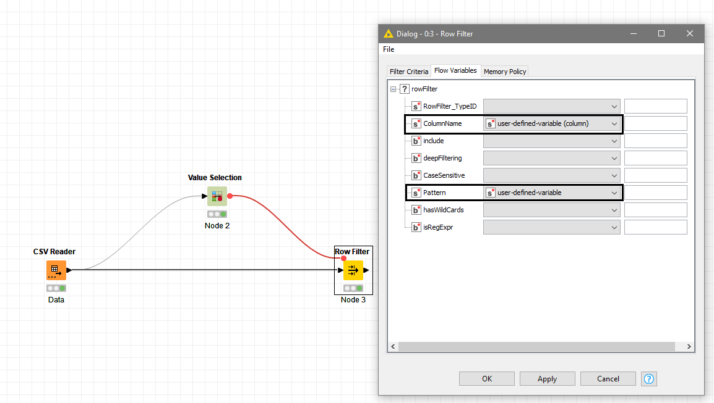

Рис. 1. Интерфейс программы KNIME

KNIME может работать с различными источниками данных, включая базы данных, текстовые файлы, таблицы Excel, и др. Также поддерживает интеграцию с big data системами и web-сервисами. KNIME может обрабатывать большие объемы данных, которые ограничены только доступным пространством на жестком диске.

KNIME обладает обширным инструментарием аналитических инструментов: прогнозная аналитика, администрирование баз данных, импорт/экспорт данных, совместная работа с информацией и др. Плагины также позволяют проводить интеллектуальный анализ текста и изображений. KNIME предоставляет пользователям возможность визуально создавать потоки данных (конвейеры), выборочно выполнять отдельные шаги анализа, а затем проверять результаты. Результат работы программы зависит от конкретной задачи: это может быть отчет, визуализация данных, модель машинного обучения и т. д.

**2. SPSS**

SPSS – это платная статистическая программа, которая позволяет анализировать большие объемы данных, строить статистические модели и проводить исследования, сделав их более удобными и эффективными (рис. 2). Доступна временная лицензия. Некоторые университеты предоставляют студентам бесплатный доступ к SPSS [3].

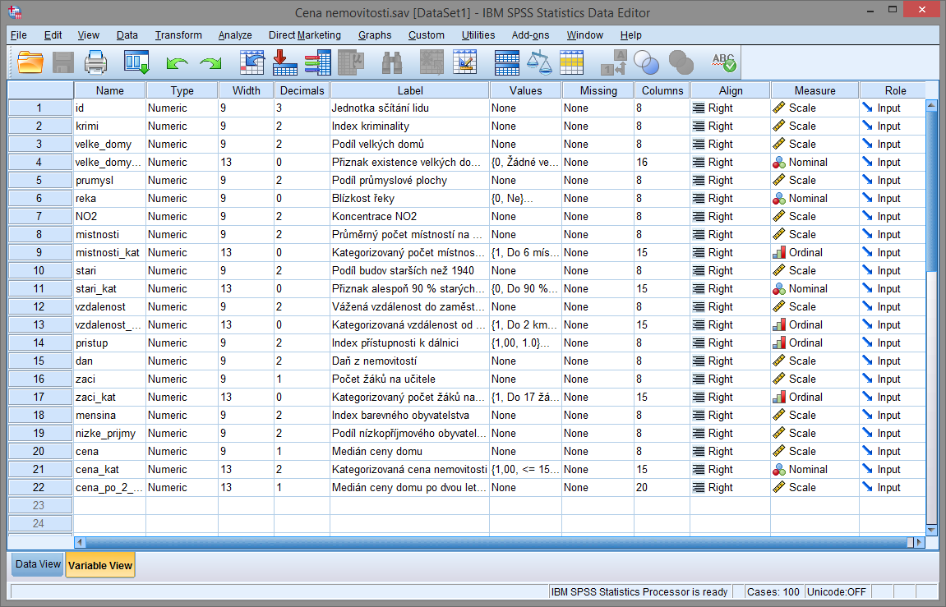

Рис. 2. Интерфейс программы SPSS

SPSS позволяет импортировать данные из различных источников, таких как базы данных, электронные таблицы и текстовые файлы. После импорта данных, пользователь может проводить различные статистические анализы, включая описательную статистику, корреляционный анализ, регрессионный анализ, анализ дисперсии и др. Для использования SPSS не нужны специальные знания в области статистики и программирования.

SPSS также предлагает широкий набор функций и возможностей, таких как создание графиков и диаграмм, выполнение тестов на нормальность распределения, проведение факторного анализа и др.

Результатом работы может быть отчет с описательной статистикой, графиками, результатами статистических тестов и другой информацией, зависящей от проведенного анализа.

1. **SAS**

SAS – платный пакет статистического программного обеспечения для управления данными, интеллектуального анализа данных, статистического анализа, расширенной аналитики, многомерного анализа, бизнес-аналитики и прогнозной аналитики (рис. 3). Доступны учебные лицензии [4].

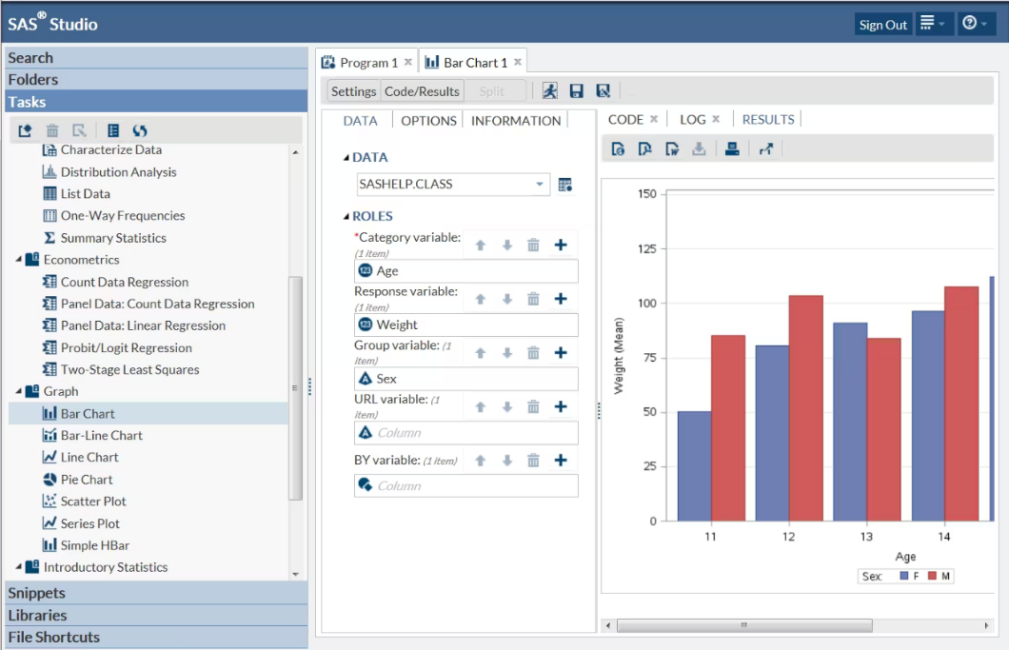

Рис. 3. Интерфейс программы SAS

Пакет программного обеспечения SAS включает более 200 компонентов. Например, Base SAS (для управления данными и анализа данных), SAS/STAT (для статистического анализа и моделирования), SAS/GRAPH (для построения графиков и диаграмм) и др.

Для использования SAS необходимо умение программировать. Также нужны знания в области статистики.

SAS может работать с различными источниками данных, включая базы данных, текстовые файлы, таблицы Excel и др. Поддерживает обработку структурированных и неструктурированных данных. Результатом работы может быть отчет с результатами статистического анализа, построенная модель, прогноз или другие выводы в зависимости от проведенного анализа данных.

1. **Statistica 6.0**

Statistica 6.0 – бесплатное программное обеспечение, осуществляющее статистический анализ данных. Утилита позволяет пользователям строить разнообразные графики и уравнения множественной регрессии, производить дисперсионный, ковариационный, корреляционный анализ, оценку критериев Стьюдента, Фишера, обладает вероятностным калькулятором (рис. 4).

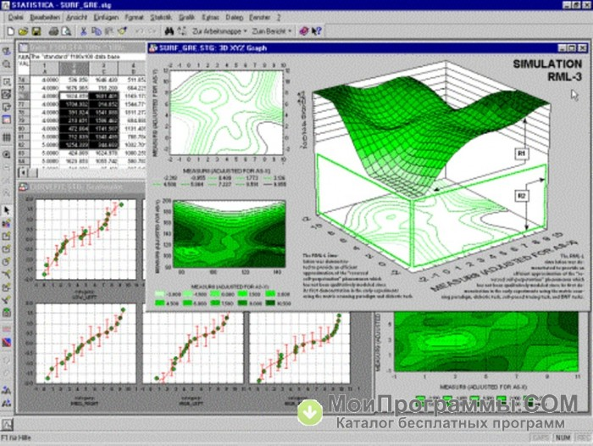

Рис. 4. Интерфейс программы Statistica 6.0

Пакет Statistica 6.0 имеет модульную структуру. Он состоит из модулей Data Management (управление данными), Nonparametrics/Distributions (непараметрические методы и подгонка распределений), Multiple Regression (множественная регрессия), ANOVA/MANOVA (одно-/многофакторный дисперсионный анализ), Time Series/Forecasting (временные ряды/прогнозирование), Cluster Analysis (кластерный анализ).

Statistica 6.0 может работать с различными типами данных, включая текстовые файлы, базы данных, таблицы Excel и другие форматы. Результатом работы может быть отчет с результатами статистического анализа, построенная модель, визуализация данных и другая информация, в зависимости от конкретных задач и целей анализа. Для использования программы нужны знания в области статистики. В области программирования знания не требуются [5].

1. **Minitab**

Minitab – платный пакет программ для обработки статистических данных. Minitab используется для управления данными и файлами, различных видов анализа (регрессионного, факторного, кластерного, непараметрического, дисперсионного и др.), построения таблиц и диаграмм, прогнозирования и др. (рис. 5). Для студентов и вузов доступны скидки или бесплатные версии [6].

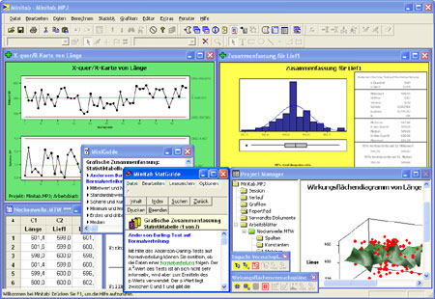

Рис. 5. Интерфейс программы Minitab

Опыт программирования не требуется, однако нужны знания в области статистики.

Minitab может работать с различными типами данных, включая текстовые файлы, базы данных, таблицы Excel и другие форматы. Результатом работы может быть отчет с результатами статистического анализа, графиками, числовыми значениями и другой информацией в зависимости от проведенных аналитических процедур.

1. **R + RStudio**

R – свободный и открытый язык программирования для статистической обработки данных и работы с графикой, а также свободная программная среда вычислений с открытым исходным кодом. Широко используется как статистическое программное обеспечение для анализа данных и фактически стал стандартом для статистических программ (рис. 6).

R – интерпретируемый язык программирования, основным способом работы с которым является командный интерпретатор. Язык является регистрозависимым. Язык объектный: любой программный объект в нём имеет набор атрибутов – именованный список значений, определяющих его [7].

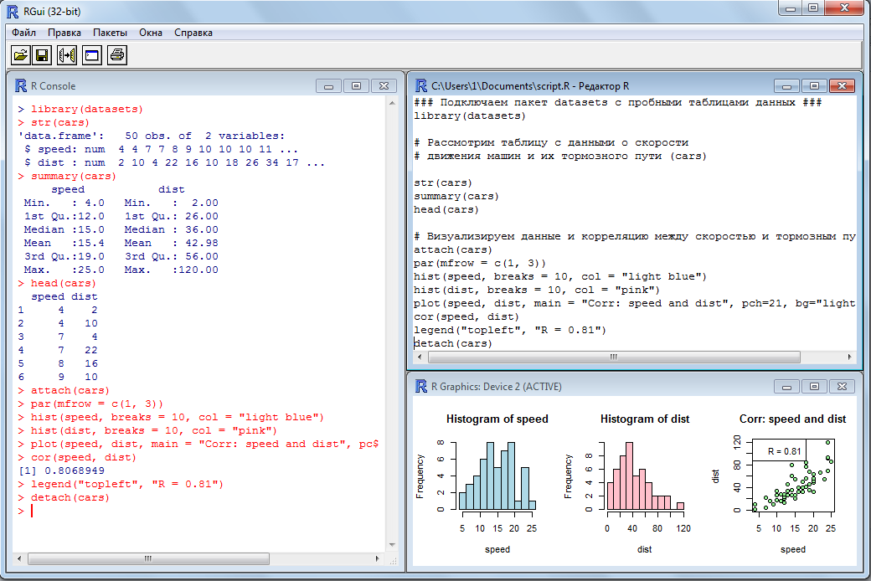

Рис. 6. Интерфейс языка программирования R

Функции R могут объединяться в пакеты – загружаемые модули, которые подключаются к любой программе и предоставляют объединённые в них вычислительные средства.

В возможности языка R входит проведение математических расчетов, статистических анализов и моделирования данных, разработка и реализация алгоритмов машинного обучения, а также визуализация данных с использованием графиков и диаграмм.

Язык позволяет загружать в виде таблиц R наборы данных, представленных в большинстве открытых и многих проприетарных форматах. Так, в R могут быть легко загружены таблицы в простом текстовом формате, таблицы Excel различных версий, данные в форматах CSV, XML и многих других.

Для использования языка необходимы опыт в программировании и знания в области статистики.

Результат работы с R может быть разнообразным: от статистических выводов и визуализации данных до создания и обучения моделей машинного обучения. Выходные данные зависят от конкретной задачи и анализа, проведенного с использованием R.

RStudio – свободная среда разработки программного обеспечения с открытым исходным кодом для языка программирования R, который предназначен для статистической обработки данных и работы с графикой.

1. **Python**

Python – бесплатный высокоуровневый язык программирования общего назначения с динамической строгой типизацией и автоматическим управлением памятью. Язык является объектно-ориентированным, интерпретируемым и используется в том числе для написания скриптов (рис. 7).

Python широко используется для выполнения различных задач, включая разработку web-приложений, научные вычисления, анализ данных, искусственный интеллект, машинное обучение и др. В возможности языка входит проведение математических расчетов, моделирования, статистических расчетов; разработка и реализация алгоритмов машинного обучения; визуализация данных и создание графиков [8].

Для работы с Python необходимы опыт в программировании, а также понимание структур данных и основ работы с библиотеками для анализа данных и машинного обучения.

Python может работать с различными типами данных и источниками данных. Это могут быть текстовые файлы, базы данных, API, web-сервисы и многие другие форматы данных. Результат работы может быть от создания web-приложения до построения сложной модели машинного обучения. Выходные данные могут включать в себя отчеты, графики, обученные модели и др.

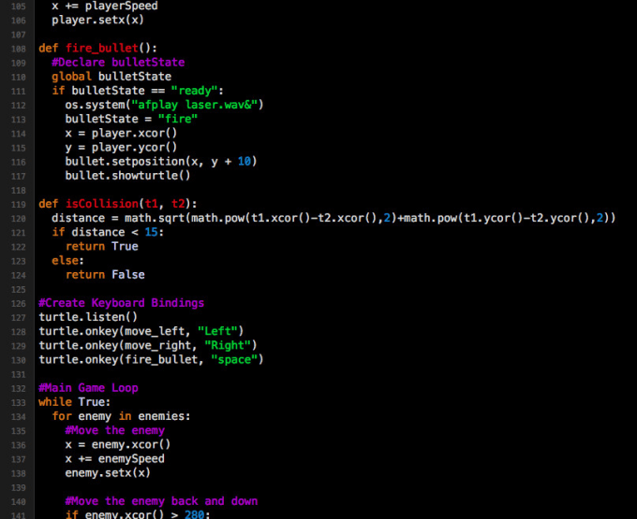

Рис. 7. Фрагмент кода на языке Python

1. **Orange**

Orange – это бесплатный набор инструментов для визуализации данных, машинного обучения и интеллектуального анализа данных с открытым исходным кодом. Он имеет интерфейс визуального программирования для исследовательского качественного анализа данных и интерактивной визуализации данных (рис. 8).

Знание программирования не требуются. Необходимы знания статистики и основ работы с данными [9].

Интерфейс Orange представляет собой холст, на котором пользователь размещает виджеты и создает рабочий процесс анализа данных. Виджеты предлагают базовые функции, такие как чтение данных, отображение таблиц данных, выбор функций, сравнение алгоритмов обучения, визуализация элементов данных и т. д. Пользователь может в интерактивном режиме исследовать визуализации или передавать выбранное подмножество в другие виджеты. Orange содержит такие виджеты, как Data (ввод, фильтрация данных, выбор функций), Visualize (общая и многомерная визуализация), Classify (классификация), Regression (регрессия), Evaluate (Оценка надежности и методов прогнозирования) и др.

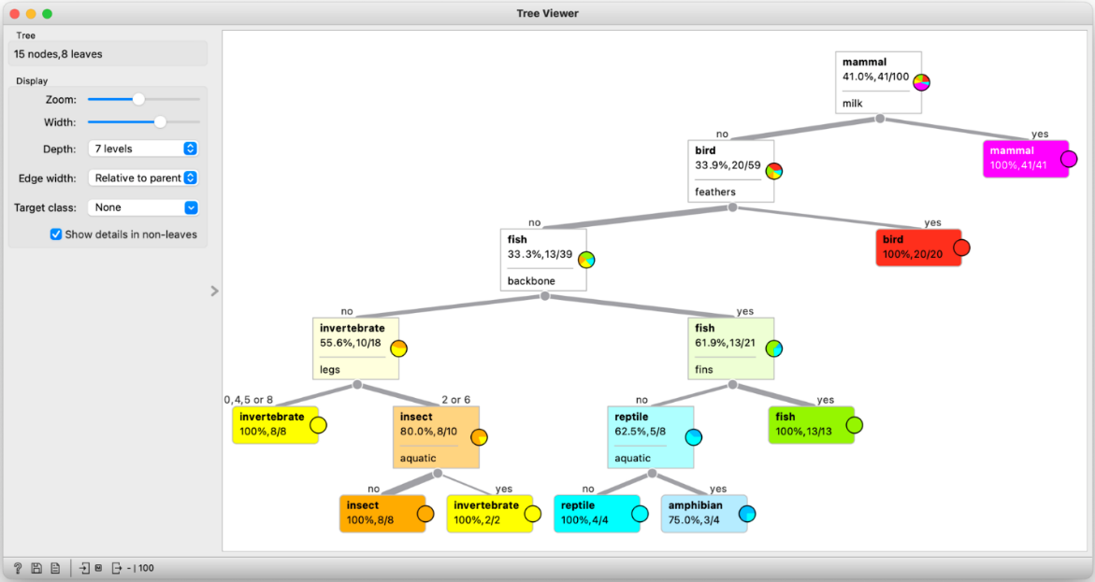

Рис. 8. Интерфейс программы Orange

Orange может работать с различными типами данных, включая текстовые файлы, CSV, таблицы Excel, базы данных и другие форматы. Результатом работы с Orange может быть построенная модель машинного обучения, визуализация данных, аналитический отчет или другие формы результатов в зависимости от конкретной задачи анализа.

1. **Loginom**

Loginom – это платная аналитическая платформа, обеспечивающая интеграцию, очистку и анализ данных для принятия более эффективных управленческих решений (рис. 9). Студенческих лицензий не предусмотрено.

Платформа Loginom содержит обширный набор инструментов анализа и исследования – от простых математических операций до нейросетей – и позволяет выстраивать сквозной процесс обработки данных: от ETL-процессов до интеллектуального анализа данных и машинного обучения. Вместе с тем, система применяется для обработки больших данных благодаря своей высокой производительности.

Для работы с программой необходимо знание основ анализа данных и статистики, а также основ ETL-процессов. Знание программирования не требуется [10].

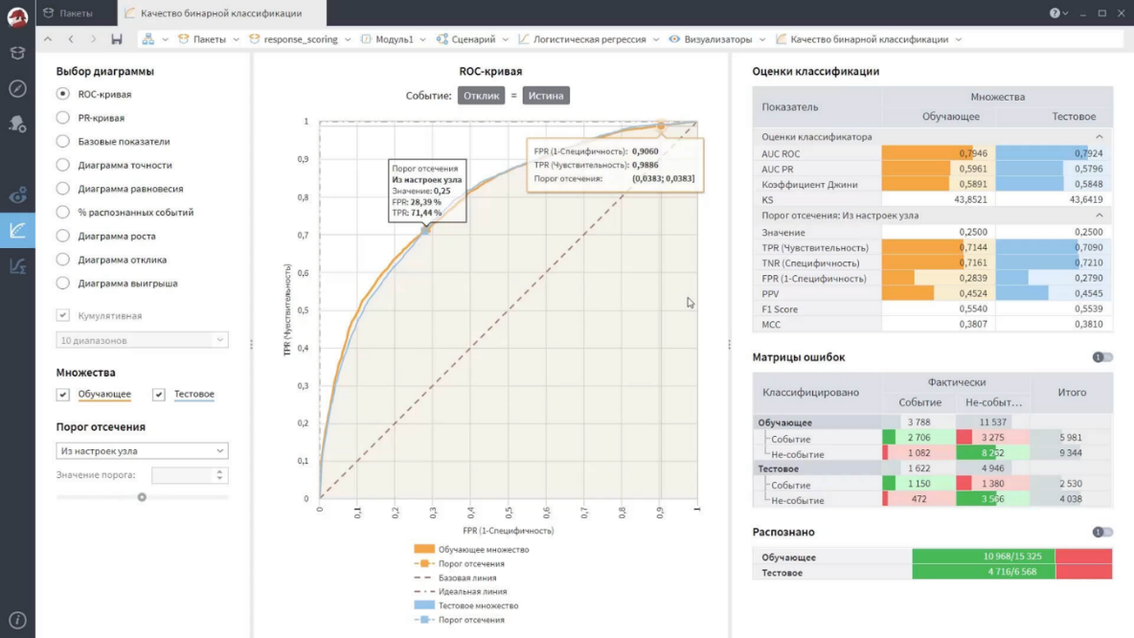

Рис. 9. Интерфейс программы Loginom

Loginom предназначен для анализа и обработки бизнес-данных на базе методов визуального проектирования, является универсальным конструктором с набором готовых компонентов. Делает продвинутую аналитику доступной конечным пользователям без привлечения IT-специалистов, позволяя автоматизировать бизнес-процессы и кратно ускорить работу с данными. Платформа подходит как для аналитики самообслуживания, так и для построения масштабных отказоустойчивых корпоративных систем. Доступна в локальной и серверных версиях, а также в виде облачного сервиса.

Loginom может работать с различными источниками данных, включая базы данных, текстовые файлы, API, и другие. Результатом работы с Loginom может быть автоматизированный процесс анализа данных, построенная модель, отчет или другие формы аналитических результатов, в зависимости от конкретных потребностей бизнеса или задач анализа.

**Вывод**

Для новичков и тех, кто не хочет или не умеет программировать, инструменты с визуальным интерфейсом, такие как KNIME, Orange, Minitab, и Loginom, предоставляют более простые варианты.

Инструменты R и Python предоставляют более широкие возможности и гибкость, но требуют знания программирования.

Инструменты SAS, SPSS и Statistica предоставляют мощные средства для статистического анализа, но требуют более глубоких знаний и чаще всего используются в корпоративной среде, а не в образовательных целях.

# Раздел 1. Работа в пакете Orange

1. **Импорт данных в Orange**

Для импорта данных в Orange необходимо выполнить следующие действия:

1. Загрузить данные. Их можно загрузить из файла (виджет «File») или воспользоваться одним из встроенных датасетов (виджет «Datasets»). Воспользуемся готовым датасетом. Выберем «Datasets» и загрузим данные оттуда, воспользовавшись любым набором, например, «Online Retail» (рис. 10).
2. Добавим виджет «Data Info», чтобы увидеть структуру набора данных. Перетаскиваем его в рабочее поле и соединяем с виджетом с данными (рис. 11).
3. Поскольку нам нужна таблица данных, чтобы лучше визуализировать наши результаты, необходимо использовать виджет «Data Table». Перетаскиваем его в рабочее поле и соединяем с виджетом с данными (рис. 12). Для применения виджетов с инструментами и методами данные должны быть именно в таблице. Чтобы ее визуализировать, необходимо дважды щелкнуть на виджет «Data Table» (рис. 13).

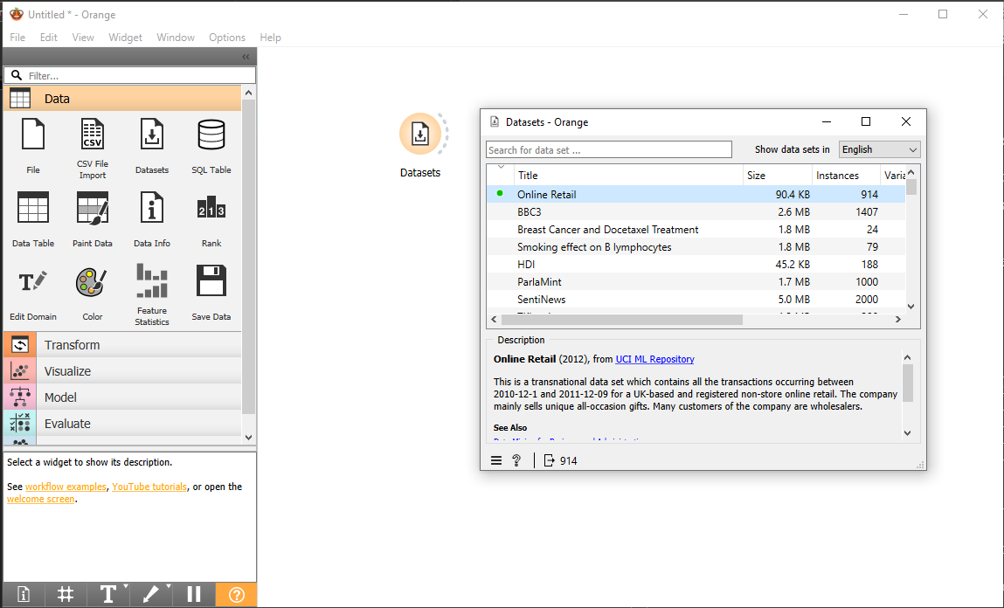

Рис. 10. Загрузка данных с помощью датасета в Orange

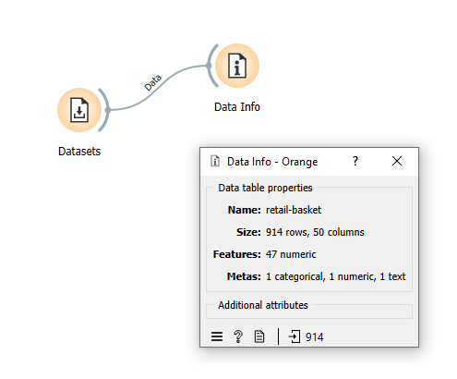

Рис. 11. Виджет «Data Info»

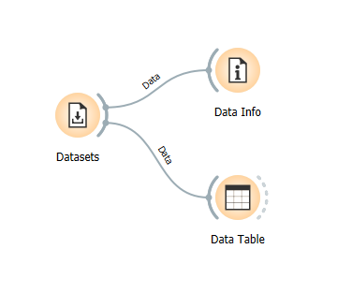

Рис. 12. Виджет «Data Table»

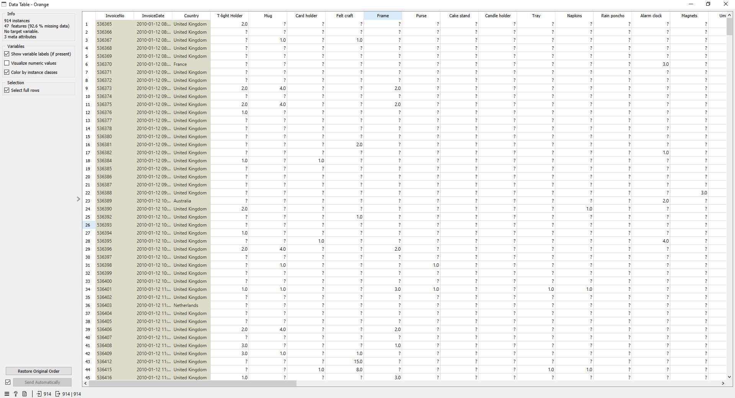

Рис. 13. Таблица с данными из набора «Online Retail»

1. **Визуализация данных при помощи Orange**

Для визуализации данных при помощи Orange необходимо выполнить следующие действия:

1. Виджет Scatter Plot – один из самых популярных в среде Orange. Нажмем на полукруг перед виджетом «Dataset», перетащим его в пустое место в рабочем процессе и выберем виджет «Scatter Plot» (рис. 14).
2. Дважды щелкаем по виджету «Scatter Plot» и изучаем данные. Мы можем выбрать оси X и Y, цвета, формы, размеры и другие настройки (рис. 15).
3. Добавим еще несколько виджетов (рис. 16-19).

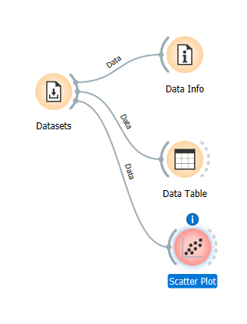

Рис. 14. Виджет «Scatter Plot»

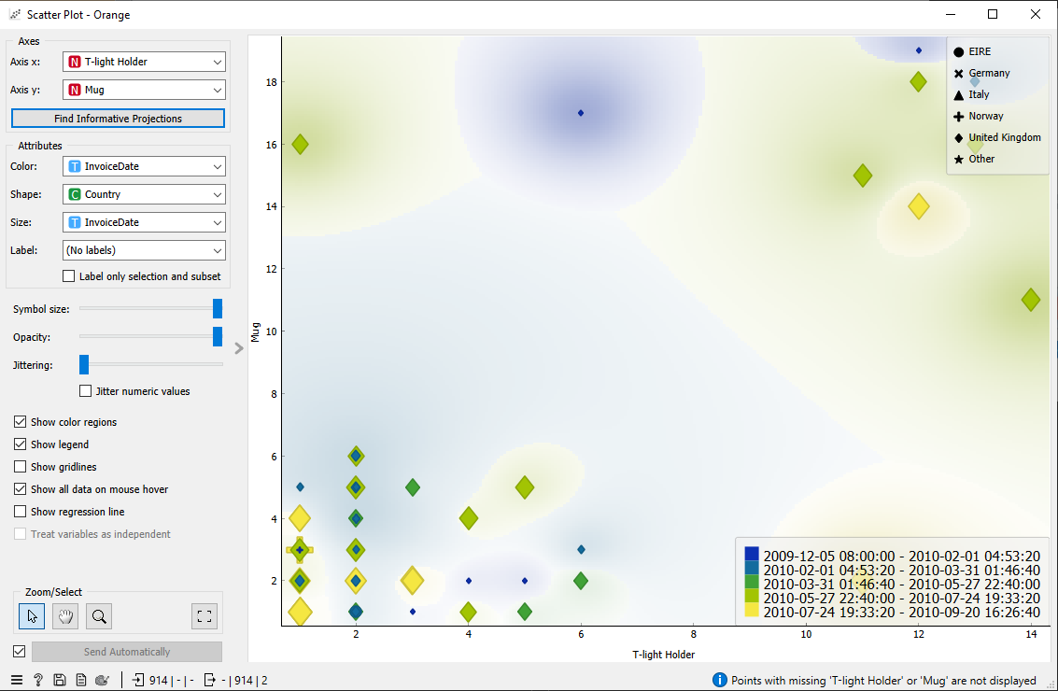

Рис. 15. Визуализация данных в виджете «Scatter Plot»

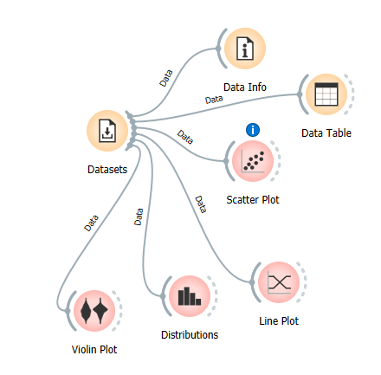

Рис. 16. Виджеты в программе Orange

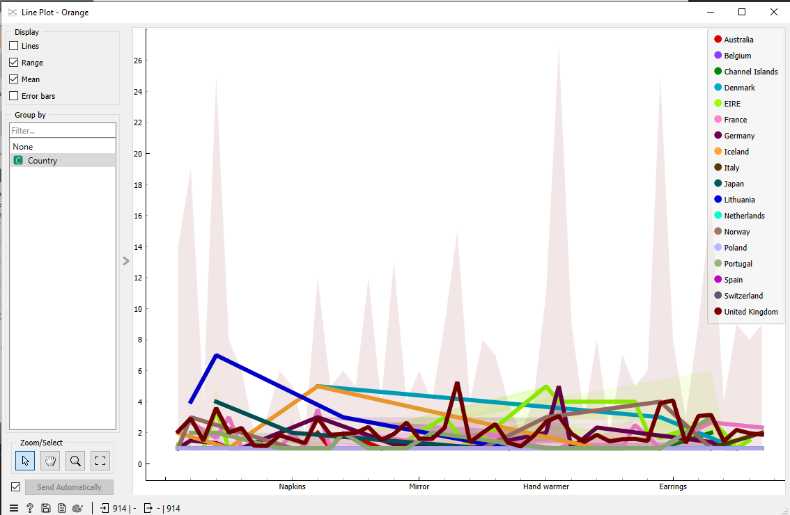

Рис. 17. Визуализация данных в виджете «Line Plot»

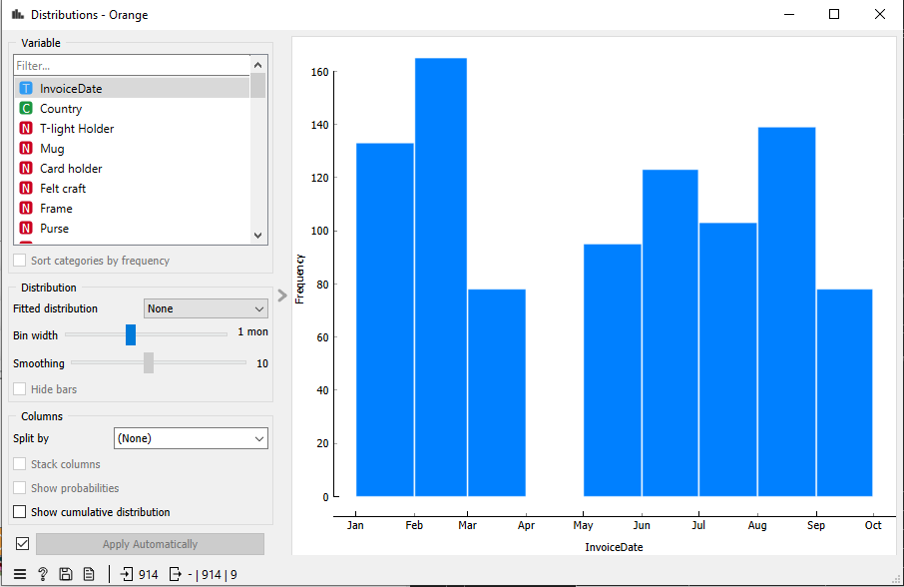

Рис. 18. Визуализация данных в виджете «Distributions»

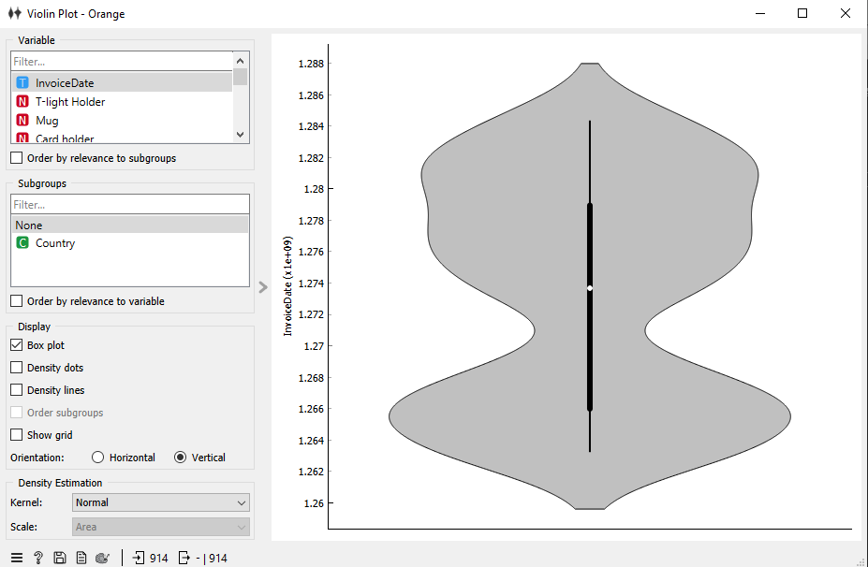

Рис. 19. Визуализация данных в виджете «Violin Plot»

1. **Использование инструментов работы с данными**

Попробуем построить регрессию. Для этого выполним следующие действия:

1. Создаем новый файл. Добавляем виджет «Datasets», щелкаем по нему. В выпавшем списке выбираем набор данных Housing (рис. 20).
2. Посмотреть данные можно с помощью виджета «Data Table», он же отвечает за подготовку данных (рис. 21).
3. Перед построением каких-либо моделей полезно посмотреть и изучить сами данные. Для этого можно воспользоваться графическими представлениями, в частности, об их распределении. Например, используем виджет «Distributions». С его помощью можно посмотреть, как распределены числовые переменные (рис. 22).
4. Для того, чтобы построить регрессию, используем виджеты «Test and Score» и «Linear Regression» и устанавливаем связь между ними (рис. 23).
5. Необходимо посмотреть оценки регрессии. Для этого нужно кликнуть по виджету «Test and Score», после чего появится таблица с оценками (рис. 24):

* MSE – средний квадрат ошибки;
* RMSE – среднеквадратическое отклонение (квадратный корень из MSE);
* MAE – среднее абсолютных разностей между целевыми значениями и прогнозами. Это линейная оценка, которая означает, что все индивидуальные различия взвешены одинаково в среднем;
* R2 – коэффициент детерминации.

1. Добавим препроцессинг для улучшения расчетов и попробуем построить деревья решений (рис. 25). В таблице мы можем увидеть коэффициенты регрессии и проанализировать, как они влияют на результат (рис. 26). Также мы можем посмотреть на визуализацию дерева (рис. 27).

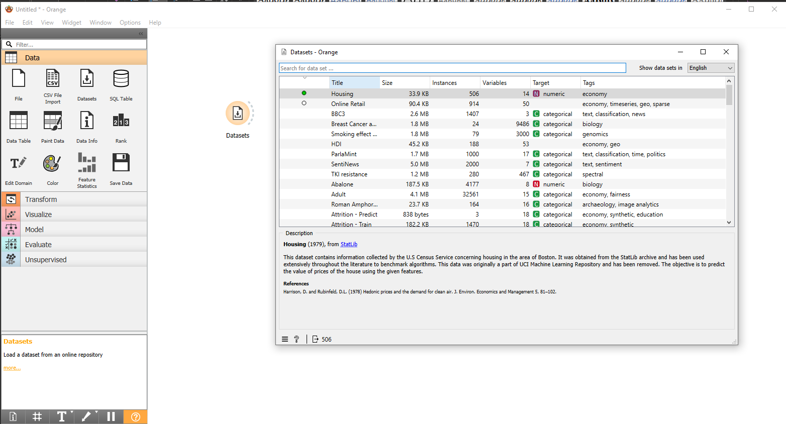

Рис. 20. Создание датасета с набором данных Housing

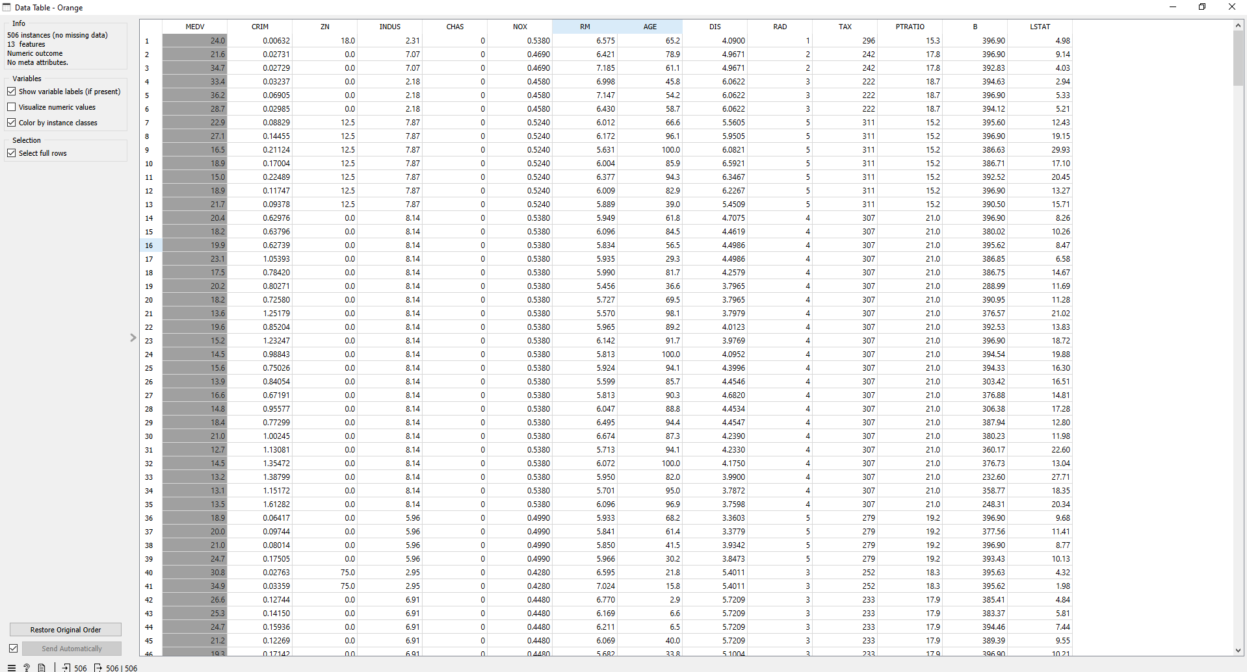

Рис. 21. Таблица с данными из набора «Housing»

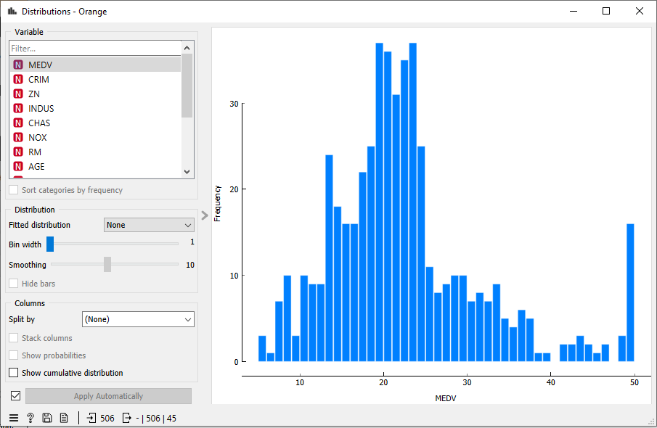

Рис. 22. Графическое представление данных в виджете «Distributions»

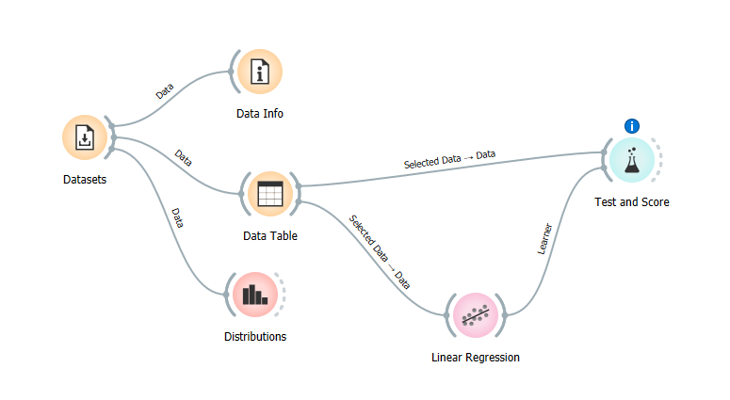

Рис. 23. Виджеты «Test and Score» и «Linear Regression»

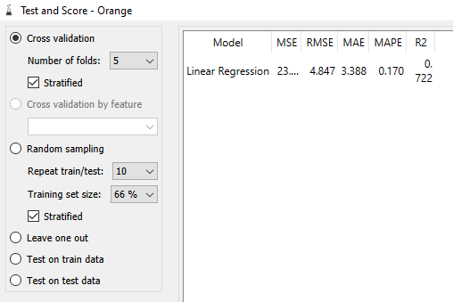

Рис. 24. Оценки в виджете «Test and Score»

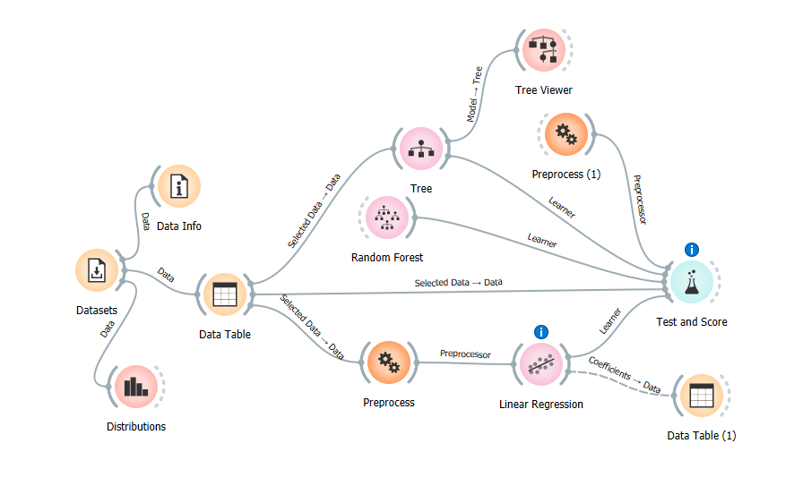

Рис. 25. Виджеты «Preprocess», «Tree», «Random Forest» и «Tree Viewer»

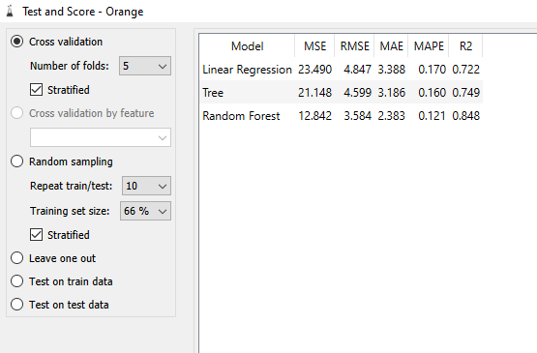

Рис. 26. Оценки в виджете «Test and Score» после добавления дерева

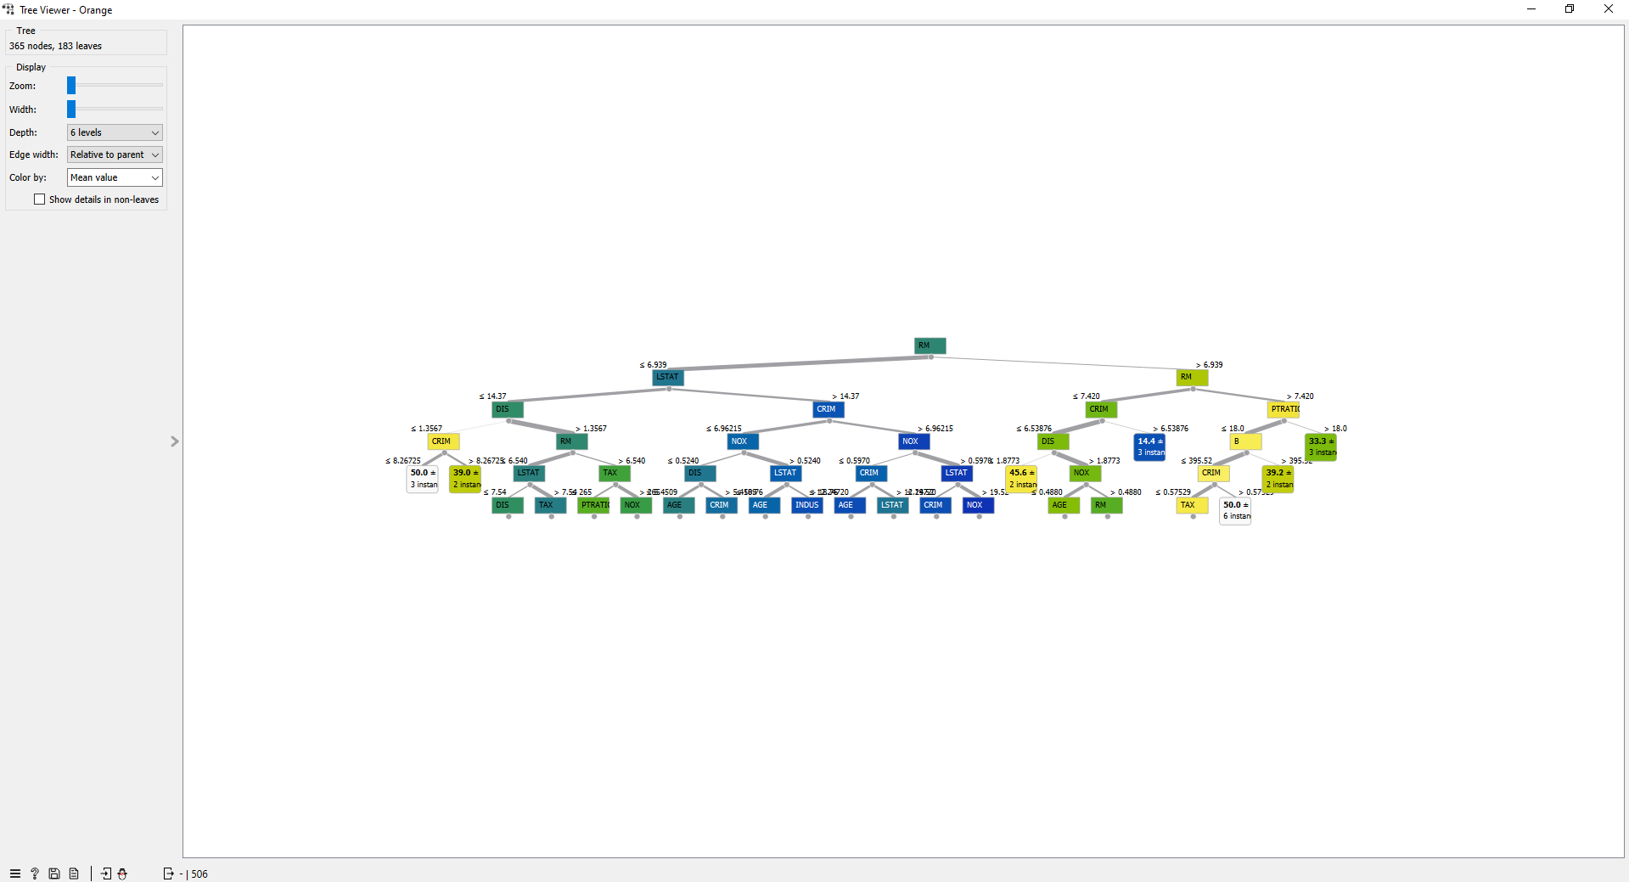

Рис. 27. Визуализация дерева

# Раздел 2. Описание решения оптимизационной задачи в Excel

**Задание 1.** Для изготовления трёх видов изделий P1, P2 и P3 используют три вида материалов: S1, S2, S3. Запасы материалов, технологические нормы расхода материалов на каждое изделие и цена единицы изделия приведены в таблице 1. Составить план выпуска изделий, обеспечивающих их максимальный выпуск по стоимости.

*Таблица 1*

|  |  |  |  |  |
| --- | --- | --- | --- | --- |
| Вид материала | Норма расхода материала на одно изделие, кг | | | Запас материала, кг |
| P1 | P2 | P3 |
| S1 | 18 | 9 | 6 | 540 |
| S2 | 4 | 2 | 4 | 340 |
| S3 | 3 | 3 | 1 | 120 |
| Цена одного изделия  (у. е.) | 3 | 4 | 3 | max |

Составим математическую модель задачи.

Введем неизвестные: x1 – количество продукции P1;

x2 – количество продукции P2;

x3 – количество продукции P3;

Запишем ограничения задачи:

Запишем целевую функцию (прибыль):

Сформулируем задачу: требуется найти x1, x2, x3, дающие максимум целевой функции Р при заданных ограничениях.

Для решения оптимизационной задачи необходимо выполнить следующие действия:

1. Подготовить электронную таблицу (рис. 28-29).

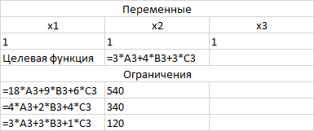

Рис. 28. Электронная таблица для решения задачи в режиме отображения формул

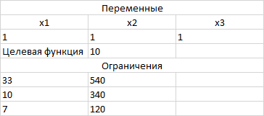

Рис. 29. Электронная таблица для решения задачи

1. Выбрать команду **Поиск решения** и заполнить открывшееся диалоговое окно (рис. 30).
2. Для определения параметров процедуры оптимизации необходимо нажать кнопку Параметры в диалоговом окне Поиск решения (рис. 31).

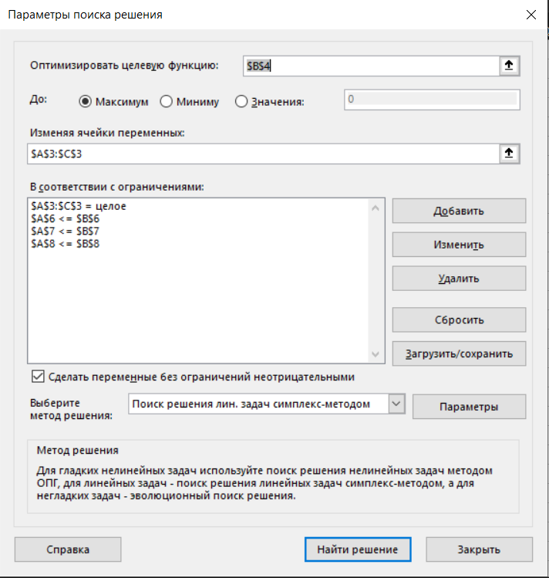

Рис. 30. Диалоговое окно **Поиск решения**

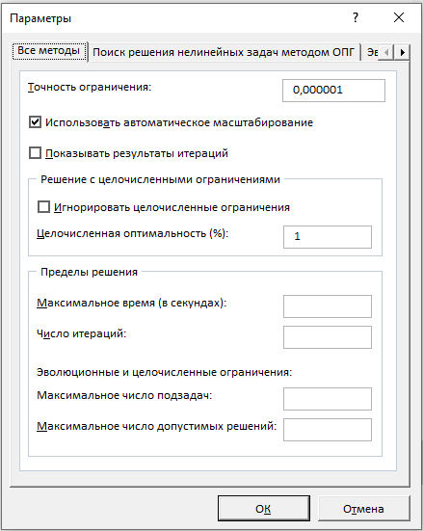

Рис. 31. Диалоговое окно **Параметры поиска решения**

1. После установки необходимых параметров нужно нажать кнопку **Найти решение**. Откроется окно **Результаты поиска решения** (рис. 32), которое сообщает что решение найдено (или не найдено).

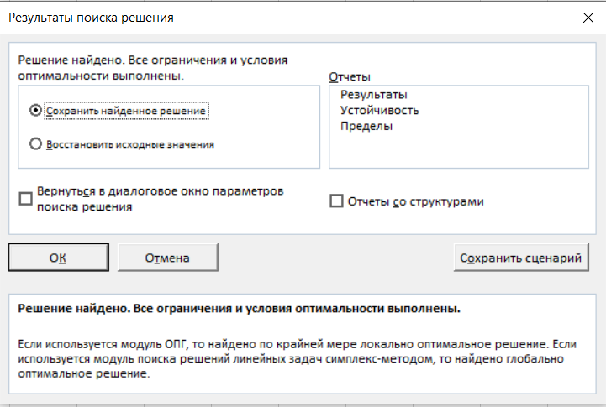

Рис. 32. Диалоговое окно **Результаты поиска решения**

Результаты решения представлены на рис. 33.

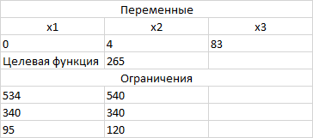

Рис. 33. Результаты решения задачи

На основе полученных результатов можно сделать следующий вывод: нужно выпустить изделия второго вида P2 в количестве 4 единицы, третьего вида P3 – в количестве 83 единицы, а изделия первого вида P1 выпускать невыгодно. При таком плане выпуска продукции с учетом имеющихся ограничений будет получена максимальная прибыль в размере 265 у. е.

**Задание 2.** Требуется определить минимальную по стоимости смесь сырья для изготовления пищевых концентратов, которые должны содержать питательные вещества (П). Эти вещества содержатся в сырье (М) в различных сочетаниях. Содержание питательных веществ в сырье и готовом продукте, а также цена на каждый вид сырья показаны в таблице 2.

*Таблица 2*

|  |  |  |  |  |
| --- | --- | --- | --- | --- |
| Питательные вещества | Виды сырья | | | Минимальное содержание питательных веществ в готовом продукте |
| М1 | М2 | М3 |
| П1 | 4 | 1 | 1 | 130 |
| П2 | 1 | 4 | 3 | 140 |
| П3 | 1 | 1 | 0 | 50 |
| П4 | 3 | 0 | 2 | 80 |
| Цена за единицу сырья  (у. е.) | 12 | 8 | 10 | min |

Составим математическую модель задачи.

Введем неизвестные: x1 – количество сырья М1;

x2 – количество сырья М2;

x3 – количество сырья М3;

Запишем ограничения задачи:

Запишем целевую функцию (расходы):

Сформулируем задачу: требуется найти x1, x2, x3, дающие минимум целевой функции Р при заданных ограничениях.

Для решения оптимизационной задачи необходимо выполнить следующие действия:

1. Подготовить электронную таблицу (рис. 34-35).

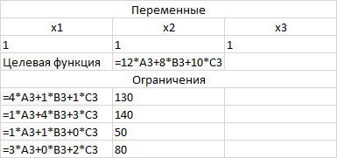

Рис. 34. Электронная таблица для решения задачи в режиме отображения формул

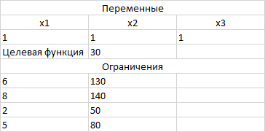

Рис. 35. Электронная таблица для решения задачи

1. Выбрать команду **Поиск решения** и заполнить открывшееся диалоговое окно (рис. 36).
2. Для определения параметров процедуры оптимизации необходимо нажать кнопку Параметры в диалоговом окне Поиск решения (см. рис. 31).

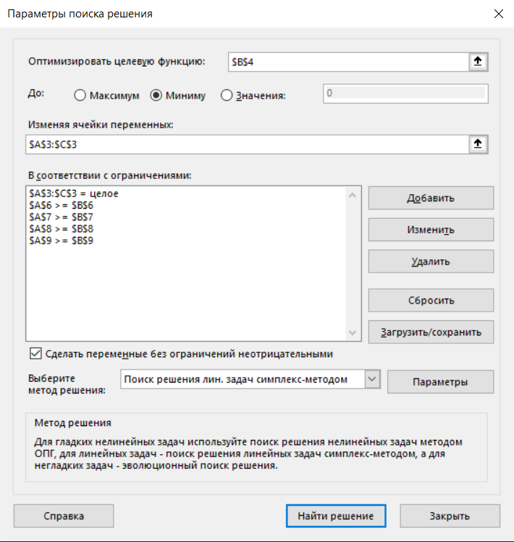

Рис. 36. Диалоговое окно **Поиск решения**

1. После установки необходимых параметров нужно нажать кнопку **Найти решение**. Откроется окно **Результаты поиска решения** (см. рис. 32), которое сообщает что решение найдено (или не найдено).

Результаты решения представлены на рис. 37.

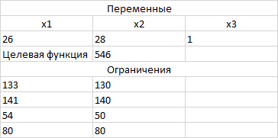

Рис. 37. Результаты решения задачи

На основе полученных результатов можно сделать следующий вывод: нужно использовать сырье первого вида М1 в количестве 26 единиц, второго вида М2 – в количестве 28 единиц, третьего вида М3 – в количестве 1 единицы. При таком плане выпуска продукции с учетом имеющихся ограничений будут получены минимальные расходы в размере 546 у. е.

# Заключение

В процессе прохождения учебной технологической практики я:

1. Познакомился с некоторыми из пакетов прикладных программ, позволяющих получать оценки, делать выводы, проводить необходимые расчеты.
2. Выполнил обзор данных пакетов.
3. Выполнил индивидуальные практические задания в программах Orange и Excel.
4. Составил отчет по прохождению практики.
5. В процессе выполнения заданий по технологической практике частично были освоены компетенции:
   * Способен использовать современные информационные технологии и программные средства, в том числе отечественного производства, при решении задач профессиональной деятельности (ОПК-2);
   * Способен решать стандартные задачи профессиональной деятельности на основе информационной и библиографической культуры с применением информационно-коммуникационных технологий и с учетом основных требований информационной безопасности (ОПК-3).

# Список литературы

1. Методика и организация самостоятельной работы студентов: учебно-методическое пособие / Е.В. Ершов, Л.Н. Виноградова, В.В. Селивановских [и др.]. – Череповец: ЧГУ, 2015.
2. KNIME — Википедия [электр.ресурс] https://en.wikipedia.org/wiki/KNIME. Дата обращения: 08.12.2023.
3. SPSS — Википедия [электр.ресурс] https://ru.wikipedia.org/wiki/SPSS. Дата обращения: 08.12.2023.
4. SAS — Википедия [электр.ресурс] https://en.wikipedia.org/wiki/SAS_(software). Дата обращения: 08.12.2023.
5. Statistica — Википедия [электр.ресурс] https://en.m.wikipedia.org/wiki/Statistica. Дата обращения: 08.12.2023.
6. Minitab — Википедия [электр.ресурс] https://ru.wikipedia.org/wiki/Minitab. Дата обращения: 08.12.2023.
7. R — Википедия [электр.ресурс] https://ru.wikipedia.org/wiki/R_(язык_программирования). Дата обращения: 08.12.2023.
8. Python — Википедия [электр.ресурс] https://ru.wikipedia.org/wiki/Python. Дата обращения: 08.12.2023.
9. Orange — Википедия [электр.ресурс] https://en.wikipedia.org/wiki/Orange_(software). Дата обращения: 08.12.2023.
10. Платформа Loginom — Loginom [электр.ресурс] https://loginom.ru/platform. Дата обращения: 08.12.2023.